**Technicien Supérieur en Automatisme et Informatique Industrielle**

**Evaluation**

**SQL**

**Durée : 3 h 00**

**Documents autorisés : Oui**

**Internet autorisé : Oui**

**Date : ……………….**

**Nom : ……………….**

**Prénom : ………………..**

**Consigne :**

**Créer un dossier EVAL_BDD_[Prenom] dans votre espace réseau**

**Créer un fichier par partie nommé : Partie1_[Prenom].sql et Partie2_[Prenom].sql**

**Les 2 parties peuvent être traitées indépendamment**

# PARTIE 1 : LA GESTION DE LA BASE

## Enoncé

Création et remplissage de la base de données servant à la gestion des représentants.

## Travail à faire

### Question 1

Instruction qui permet de créer la base de données : GestionRepresentant

### Question 2

Instruction sql qui permet d’utiliser la base de données

### Question 3

Instructions qui permet de créer les tables avec les clés primaires.

### Question 4

Instructions qui permet d’insérer les données suivantes dans la table representant.

|  |  |
| --- | --- |
| CAMARA | Lille |
| DUVAL | Douai |
| DUPOND | Bergues |
| TROMPI | Dunkerque |
| DURAND | Calais |

### Question 5

Instruction qui permet de modifier la ville de Durand en Valenciennes

### Question 6

Instruction qui permet de supprimer le représentant : Dupond

# PARTIE 2 : Les requêtes

## Enoncé

L’afpa propose de gérer des hôtels dans des stations de vacances.

Pour chaque station, nous disposons du nom et de l’altitude ainsi que la liste de ses hôtels lesquels sont définis par leur nom, leur catégorie et leur adresse. Dans chacun des hotels, les chambres, repérées par leur numéro, peuvent être de type différent et de capacité différente.

L’AFPA gère aussi une liste de clients, pour lesquels on stocke le nom, le prénom et l’adresse. Pour chaque réservation, on retiendra la date de réservation, les dates de début et fin, le prix et les arrhes.

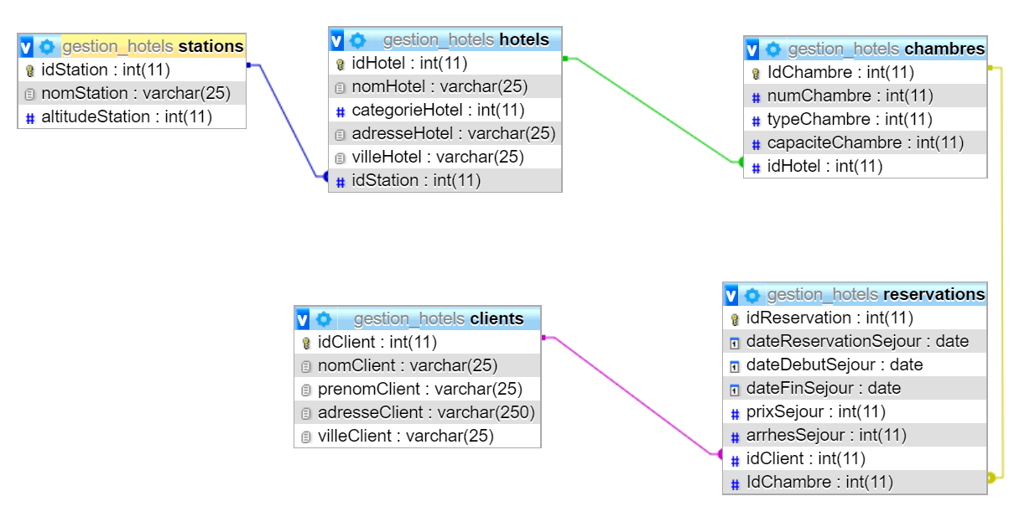

## Travail à faire

### Créer et remplir la base de données à partir des scripts fournis

### Réaliser les requêtes suivantes

1. Afficher la liste des hôtels

Le résultat doit faire apparaître le nom de l’hôtel et la ville

1. Afficher la ville de résidence de Mr White

Le résultat doit faire apparaître le nom, le prénom, et l'adresse du client

1. Afficher la liste des stations dont l’altitude < 1000

Le résultat doit faire apparaître le nom de la station et l'altitude

1. Afficher la liste des chambres ayant une capacité > 1

Le résultat doit faire apparaître le numéro de la chambre ainsi que la capacité

1. Afficher les clients n’habitant pas à Londres

Le résultat doit faire apparaître le nom du client et la ville

1. Afficher la liste des hôtels avec leur station (Nom de la station, Nom de l’hôtel, Catégorie, Ville)
2. Afficher la liste des chambres et leur hôtel

Le résultat doit faire apparaître le nom de l’hôtel, la catégorie, la ville, le numéro de la chambre

1. Compter le nombre d’hôtel par station
2. Compter le nombre de chambre par station